

CURSO SUPERIOR DE ANÁLISE E DESENVOLVIMENTO DE SISTEMAS

THIAGO HEILMANN
EDUARDO RODRIGUES NITZ
YAN DANTAS

NUTRIHUB
Transformando a Gestão de Dietas e a Visão dos Nutricionistas

Novo Hamburgo
2026
THIAGO HEILMANN

EDUARDO RODRIGUES NITZ
YAN DANTAS

NUTRIHUB
Transformando a Gestão de Dietas e a Visão dos Nutricionistas

Trabalho apresentado para o Curso de Análise e Desenvolvimento de Sistemas, do Centro Universitário Uniftec como parte dos requisitos para avaliação da disciplina de Projeto Empreendedor.

Orientador (a): Prof. Carlos Alfredo Weissheimer Junior

Novo Hamburgo
2026
THIAGO HEILMANN
EDUARDO RODRIGUES NITZ
YAN DANTAS

NUTRIHUB
Transformando a Gestão de Dietas e a Visão dos Nutricionistas

Trabalho apresentado para o Curso de Análise e Desenvolvimento de Sistemas, do Centro Universitário Uniftec como parte dos requisitos para avaliação da unidade curricular de TCC.

Aprovado em ___/____/____
BANCA EXAMINADORA
___________________________________________
Professor Orientador: Carlos Alfredo Weissheimer Junior
__________________________________________
Professor Avaliador: Carlos Alfredo Weissheimer Junior

Novo Hamburgo
2026

NUTRIHUB
Transforming Diet Management and the Perspective of Nutritionists

Thiago Heilmann
Thiago.Heilmann@acad.ftec.com.br

Eduardo Rodrigues Nitz
eduardo.rodrigues384@acad.ftec.com.br

Yan Dantas
Yan.Dantas@acad.ftec.com.br

Orientador: Prof. Carlos Alfredo Weissheimer Junior
carlosjunior@acad.ftec.com.br

RESUMO: NutriHub é um aplicativo desenvolvido com o objetivo de transformar a forma como nutricionistas acompanham seus pacientes, promovendo maior interação e engajamento no controle alimentar. A problemática abordada está relacionada à baixa participação dos usuários em sistemas tradicionais de acompanhamento nutricional, que geralmente são centrados apenas no profissional.
O método adotado incluiu a aplicação de uma pesquisa exploratória por meio da ferramenta Google Forms, direcionada a nutricionistas, com o objetivo de identificar necessidades e dificuldades no acompanhamento de pacientes. Com base nos dados coletados, foram definidas as funcionalidades do sistema.
O aplicativo permite que usuários realizem registros diários de suas refeições em poucos toques, funcionando como um sistema de check-in alimentar, com acompanhamento de calorias e macronutrientes. Além disso, possibilita o cálculo de calorias, edição dos alimentos consumidos e acompanhamento da dieta. Para os nutricionistas, a plataforma oferece ferramentas de gestão de pacientes e visualização da evolução alimentar.
Os resultados obtidos com o aplicativo desenvolvido indicam maior adesão dos usuários aos planos alimentares, melhoria no acompanhamento nutricional e fortalecimento da relação entre profissional e paciente.
Conclui-se que o NutriHub apresenta potencial para inovar o acompanhamento nutricional, tornando-o mais dinâmico, interativo e centrado no usuário.
Palavras-chave: Aplicativo. Nutrição. Dieta. Tecnologia. Engajamento.

NUTRIHUB
Transforming Diet Management and the Perspective of Nutritionists

Thiago Heilmann
Thiago.Heilmann@acad.ftec.com.br

Eduardo Rodrigues Nitz
eduardo.rodrigues384@acad.ftec.com.br

Yan Dantas
Yan.Dantas@acad.ftec.com.br

Orientador: Prof. Carlos Alfredo Weissheimer Junior
carlosjunior@acad.ftec.com.br

Abstract: NutriHub is an application developed with the aim of transforming how nutritionists monitor their patients, promoting greater interaction and engagement in dietary control. The problem addressed is related to the low level of user participation in traditional nutritional monitoring systems, which are generally focused only on the professional.

The methodology adopted included an exploratory research conducted through Google Forms, aimed at nutritionists, in order to identify their needs and difficulties in patient monitoring. Based on the collected data, the system’s functionalities were defined.

The application allows users to perform daily meal records in a few taps, functioning as a dietary check-in system with calorie and macronutrient tracking. In addition, it enables calorie calculation, editing of consumed foods, and diet tracking. For nutritionists, the platform provides patient management tools and visualization of dietary progress.

The results obtained with the developed application indicate greater user adherence to dietary plans, improvement in nutritional monitoring, and strengthening of the relationship between professional and patient.

It is concluded that NutriHub has the potential to innovate nutritional monitoring, making it more dynamic, interactive, and user-centered.

Keywords: Application. Nutrition. Diet. Technology. Engagement.

LISTA DE FIGURAS

Figura 1 – Tela de dieta do dia do usuário 16
Figura 2 – Tela do diário alimentar do usuário 16
Figura 3 – Diagrama de Classe do Sistema 20
Figura 4 – Modelo E.R. do banco de dados. 21
Figura 5 – Diagrama de caso de uso 25
Figura 6 – Diagrama de Sequência de Autenticação 28
Figura 7 – Diagrama de Sequência de Registro de Refeição 29
Figura 8 – Diagrama de Sequência de Vínculo 30

LISTA DE TABELAS

Tabela 1 – Cadastro e Autenticação de Usuários 13
Tabela 2 – Plano Alimentar e Registro de Refeições 14
Tabela 3 – Diário Alimentar e Controle de Hidratação 15
Tabela 4 – Registro e Acompanhamento de Métricas Corporais 17
Tabela 5 – Busca e Vínculo com Nutricionistas 18
Tabela 6 – Painel do Nutricionista 19
Tabela 7 – Tabela Usuário 22
Tabela 8 – Tabela Perfil Nutricionista 22
Tabela 9 – Tabela Vínculo 22
Tabela 10 – Tabela Plano Alimentar 23
Tabela 11 – Tabela Refeição 23
Tabela 12 – Tabela Item de Refeição 23
Tabela 13 – Tabela Alimento 24
Tabela 14 – Tabela Registro de Refeição 24
Tabela 15 – Tabela Métrica Corporal 24

SUMÁRIO

1 INTRODUÇÃO 10
2 OBJETIVOS E JUSTIFICATIVA 10
2.1 OBJETIVOS GERAIS 10
2.1.1 Objetivos específicos 10
2.2 JUSTIFICATIVA 11
3 DESENVOLVIMENTO 11
3.1 Fundamentação Teórica 12
3.2 Metodologia 14
3.2.1 Esquema de Requisitos Funcionais 14
3.2.2 Diagrama de Classe 21
3.2.3 Diagrama ER e Dicionário de Dados 22
3.2.3.1 Diagrama ER 22

3.2.3.2 Dicionário de Dados 23
3.2.4 Diagrama de Casos de Uso 26
3.2.5 Diagrama de Sequência 28
3.2.5.1 Diagrama de Autenticação 28
3.2.5.2 Diagrama de Registro de Refeição 29
3.2.5.3 Diagrama de Vínculo 30
3.2.6 Definições técnicas 32
3.2.6.1 Tecnologias e Ferramentas do NutriHub 32
3.2.6.2 Estrutura do Sistema e Banco de Dados 33
3.2.6.3 Padrões de Codificação e Boas Práticas 33
3.2.6.3.1 Variáveis e Constantes 33
3.2.6.3.2 Funções 34
3.2.6.3.3 Reusabilidade 34
3.3 Estratégia de Teste 34
3.3.1 Tipos de Testes 34
3.3.2 Casos de Teste Principais 35
3.3.3 Ferramentas de Teste 35
3.3.4 Critérios de Aceitação 36
3.4 Apresentação e Análise dos Resultados 36

3.5 CONSIDERAÇÕES FINAIS 36
REFERÊNCIAS 37

1 INTRODUÇÃO
O NutriHub é um sistema desenvolvido para transformar a forma como nutricionistas acompanham seus pacientes, oferecendo uma experiência mais interativa, personalizada e eficiente no controle alimentar.
Através do aplicativo, os usuários podem registrar suas refeições diárias em poucos toques, funcionando como um sistema de check-in alimentar. Esse registro permite maior transparência no acompanhamento da dieta, facilitando o trabalho do nutricionista e incentivando o engajamento do paciente.
Além disso, o sistema permite o cálculo de calorias, edição dos alimentos consumidos e acompanhamento da evolução alimentar. Para os nutricionistas, a plataforma oferece ferramentas de gestão de pacientes, análise de dados e monitoramento contínuo.
Dessa forma, o NutriHub busca melhorar a adesão aos planos alimentares, fortalecer a relação entre profissional e paciente e tornar o acompanhamento nutricional mais eficiente e moderno.

2 OBJETIVOS E JUSTIFICATIVA

2.1 OBJETIVOS GERAIS
Desenvolver e implementar o sistema NutriHub, uma plataforma digital voltada para o acompanhamento nutricional, que permita maior interação entre nutricionistas e pacientes, promovendo engajamento e controle alimentar eficiente.

2.1.1 Objetivos específicos
• Desenvolver funcionalidade de registro diário de refeições (check-in alimentar);
• Implementar cálculo automático de calorias;
• Permitir edição e personalização dos alimentos registrados;
• Melhorar o engajamento do usuário com sua dieta;
• Fornecer acompanhamento da evolução alimentar.

2.2 JUSTIFICATIVA
Com o aumento da preocupação com a saúde e qualidade de vida, torna-se essencial o uso de tecnologias que auxiliem no acompanhamento alimentar.
Muitos sistemas atuais são focados apenas no nutricionista, o que reduz a participação ativa do paciente no processo. O NutriHub surge como uma solução para esse problema, ao colocar o usuário no centro da experiência.
A utilização de recursos como o check-in de refeições e o acompanhamento em tempo real permite maior engajamento e precisão no controle da alimentação. Além disso, o sistema facilita o trabalho do nutricionista, oferecendo uma visão mais clara e detalhada da rotina alimentar do paciente.
Dessa forma, o NutriHub contribui para melhorar tanto a adesão às dietas quanto a eficiência do acompanhamento nutricional.

3. DESENVOLVIMENTO

Para o desenvolvimento do sistema NutriHub, foram utilizados métodos estruturados de engenharia de software, com a criação de diagramas como casos de uso e diagramas de classe, permitindo uma representação clara do funcionamento do sistema.

Além disso, foi realizada uma pesquisa com nutricionistas por meio do Google Forms, com o objetivo de identificar necessidades reais do mercado e orientar o desenvolvimento das funcionalidades.

Essa abordagem garantiu que o sistema fosse desenvolvido com foco no usuário, priorizando usabilidade, eficiência e inovação.

3.1 FUNDAMENTAÇÃO TEÓRICA
O acompanhamento nutricional é essencial para a promoção da saúde e prevenção de doenças. Com o avanço da tecnologia, aplicativos móveis têm se tornado ferramentas importantes nesse processo, permitindo maior controle e monitoramento da alimentação.
Segundo estudos na área de experiência do usuário, sistemas centrados no usuário aumentam significativamente o engajamento e a adesão às atividades propostas. No contexto da nutrição, isso significa maior comprometimento com dietas e hábitos saudáveis.
Além disso, o uso de registros visuais, como fotos de refeições, contribui para maior precisão no acompanhamento alimentar, permitindo que nutricionistas tenham uma visão mais realista do comportamento dos pacientes.
Dessa forma, a integração entre tecnologia e nutrição representa uma evolução importante na forma de acompanhamento e controle alimentar.

3.2 METODOLOGIA
A metodologia para o desenvolvimento do software NutriHub incluiu a elaboração de documentações abrangendo requisitos funcionais e não funcionais, bem como a definição da documentação técnica necessária para sua implementação.
Inicialmente, foi realizada uma pesquisa exploratória por meio da ferramenta Google Forms, direcionada a nutricionistas, com o objetivo de identificar necessidades, dificuldades e oportunidades relacionadas ao acompanhamento nutricional de pacientes. Os dados coletados serviram como base para a definição das funcionalidades do sistema.
Além disso, foram elaborados diagramas UML, como diagramas de caso de uso, classe e sequência, que auxiliaram na definição da arquitetura e na modelagem do sistema, garantindo uma visão clara, estruturada e organizada do projeto.
O desenvolvimento foi conduzido utilizando práticas de engenharia de software, com foco na usabilidade, desempenho e experiência do usuário.
3.2.1 Esquema de Requisitos Funcionais
A seguir, são apresentados os requisitos funcionais do aplicativo NutriHub. Cada requisito descreve uma funcionalidade essencial do sistema, proporcionando aos desenvolvedores, analistas e demais envolvidos no projeto uma visão clara de como o sistema deve operar.
Esses requisitos são fundamentais para garantir que o aplicativo atenda às necessidades dos nutricionistas e usuários, promovendo uma experiência eficiente no acompanhamento alimentar e no gerenciamento de pacientes.

Tabela 1 – Cadastro e Autenticação de Usuários
F1 – Cadastro e Autenticação de Usuários
Descrição: O sistema permite o cadastro e a autenticação de dois perfis distintos: paciente e nutricionista. No momento do cadastro, a pessoa escolhe o seu perfil e o aplicativo passa a oferecer uma experiência específica para cada papel. A autenticação é realizada por e-mail e senha, com sessão segura e renovação automática de tokens, garantindo que cada usuário acesse somente os próprios dados.
Requisitos Não-Funcionais Associados
NF 1.1 | As senhas devem ser armazenadas de forma criptografada, nunca em texto puro.
NF 1.2 | O acesso aos dados deve ser controlado por políticas de segurança em nível de linha (RLS), de modo que cada usuário enxergue apenas os próprios registros.
NF 1.3 | A sessão deve ser renovada automaticamente (refresh token), sem exigir novo login a cada uso do aplicativo.
NF 1.4 | Os formulários de cadastro e login devem validar os dados em tempo real, com mensagens de erro claras.
NF 1.5 | O tempo de resposta da autenticação não deve ultrapassar 2 segundos em condições normais de rede.
NF 1.6 | O sistema deve funcionar em Android, iOS e Web a partir de uma única base de código.
NF 1.7 | Os tokens de autenticação devem ser armazenados em área segura do dispositivo (SecureStore).

Tabela 2 – Plano Alimentar e Registro de Refeições
F2 – Plano Alimentar e Registro de Refeições
Descrição: O sistema apresenta ao paciente a dieta do dia, com refeições organizadas por horário, alimentos, quantidades e valores nutricionais (calorias e proteínas por item). O registro de uma refeição realizada é feito em dois toques, por meio do botão “Marcar”, funcionando como um check-in alimentar que atualiza imediatamente a tela inicial, o diário e a visão do nutricionista. Pacientes sem nutricionista podem montar a própria dieta no construtor de dietas do aplicativo.
Requisitos Não-Funcionais Associados
NF 2.1 | O registro de refeição deve ser concluído em até dois toques a partir da tela de dieta do dia.
NF 2.2 | A interface deve ser responsiva e adaptável a diferentes tamanhos de tela e dispositivos móveis.
NF 2.3 | O progresso do dia deve ser atualizado imediatamente após o registro, sem necessidade de recarregar a tela.
NF 2.4 | Os valores nutricionais exibidos devem ser calculados automaticamente a partir dos alimentos e quantidades cadastrados.
NF 2.5 | O check-in deve funcionar mesmo em conexões lentas, com indicação clara de carregamento.
NF 2.6 | O paciente deve poder desfazer ou corrigir um registro feito por engano.
NF 2.7 | Os registros devem ficar disponíveis para o nutricionista vinculado em tempo real.
Protótipos de Interfaces Associadas
PI 2.1 | A Figura 1 apresenta a tela de dieta do dia, na qual cada refeição exibe horário, alimentos e calorias, com o botão “Marcar” para o registro (check-in) da refeição.  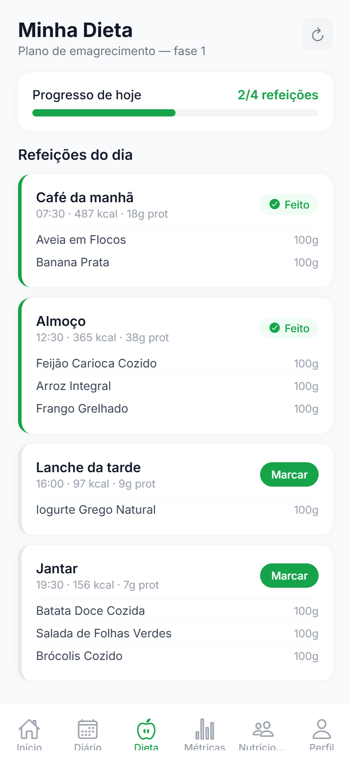  Figura 1 – Tela de dieta do dia do usuário

Tabela 3 – Diário Alimentar e Controle de Hidratação
F3 – Diário Alimentar e Controle de Hidratação
Descrição: O sistema oferece um diário alimentar com calendário mensal, no qual o paciente acompanha as calorias consumidas em relação à meta diária e a distribuição de macronutrientes (proteínas, carboidratos e gorduras). O módulo de hidratação define uma meta automática de 35 ml de água por quilograma de peso corporal, com botões rápidos para registro do consumo ao longo do dia.
Requisitos Não-Funcionais Associados
NF 3.1 | O resumo diário de calorias e macronutrientes deve ser atualizado em tempo real conforme os registros.
NF 3.2 | A meta de hidratação deve ser recalculada automaticamente quando o peso do paciente é atualizado.
NF 3.3 | O diário deve ser compatível com todos os dispositivos móveis e sistemas operacionais suportados.
NF 3.4 | O calendário deve permitir a consulta rápida de qualquer dia do mês, com indicação visual de adesão.
NF 3.5 | Os gráficos e indicadores devem ser claros e legíveis, com design adaptável ao formato do dispositivo.
NF 3.6 | O registro de água deve ser feito em um toque, por meio de botões de quantidades rápidas.
NF 3.7 | Os dados do diário devem ficar disponíveis para consulta do nutricionista vinculado.
Protótipos de Interfaces Associadas
PI 3.1 | A Figura 2 apresenta a tela do diário alimentar, com o resumo de calorias consumidas em relação à meta diária e a distribuição de macronutrientes.  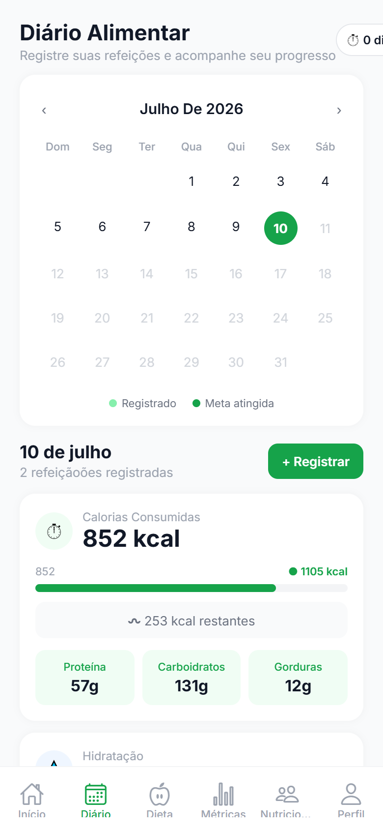  Figura 2 – Tela do diário alimentar do usuário

Tabela 4 – Registro e Acompanhamento de Métricas Corporais
F4 – Registro e Acompanhamento de Métricas Corporais
Descrição: O sistema permite que o paciente registre medidas corporais — peso, altura, percentual de gordura e circunferências (cintura, quadril, braço, coxa) — com cálculo automático do IMC. A evolução é apresentada em gráficos e histórico, oferecendo feedback visual que motiva o paciente e permite ao nutricionista avaliar a eficácia do plano alimentar ao longo do tempo.
Requisitos Não-Funcionais Associados
NF 4.1 | O IMC deve ser calculado automaticamente a partir do peso e da altura registrados.
NF 4.2 | Os dados registrados devem ser precisos e associados à data da medição, preservando o histórico completo.
NF 4.3 | Os gráficos de evolução devem permitir a visualização por período, com filtros por tipo de medida.
NF 4.4 | As métricas devem ficar visíveis para o nutricionista vinculado, para avaliação da eficácia do plano.
NF 4.5 | O registro de métricas deve estar integrado às demais funcionalidades, como a meta de hidratação e o diário.
NF 4.6 | Deve haver validação dos valores informados, evitando registros inconsistentes (ex.: peso negativo).
NF 4.7 | O paciente deve poder anexar observações e fotos de progresso a cada registro.

Tabela 5 – Busca e Vínculo com Nutricionistas
F5 – Busca e Vínculo com Nutricionistas
Descrição: O sistema permite que o paciente encontre nutricionistas próximos por meio de geolocalização, com lista ordenada por distância, avaliação, selo de verificação e especialidades. O vínculo pode ser criado por solicitação direta ao profissional ou por código de convite fornecido pelo nutricionista (ideal para consultórios). O profissional analisa e aceita a solicitação, formalizando o acompanhamento.
Requisitos Não-Funcionais Associados
NF 5.1 | A busca deve solicitar permissão de localização ao usuário e respeitar a sua negativa, oferecendo o código de convite como alternativa.
NF 5.2 | A lista de profissionais deve ser apresentada de forma clara, com distância, avaliação média e especialidades.
NF 5.3 | O código de convite deve ser único, com validade e status controlados (ativo, usado, expirado, revogado).
NF 5.4 | A solicitação de vínculo deve ser refletida imediatamente no painel do nutricionista.
NF 5.5 | Somente após o aceite do profissional o nutricionista passa a acessar os dados do paciente.
NF 5.6 | O raio de atendimento configurado pelo profissional deve ser respeitado na busca por proximidade.
NF 5.7 | O histórico de solicitações (aceitas, recusadas, canceladas) deve ser mantido para auditoria.

Tabela 6 – Painel do Nutricionista
F6 – Painel do Nutricionista
Descrição: O sistema oferece ao nutricionista um painel de gestão com a visão geral de pacientes ativos, solicitações de vínculo pendentes e convites gerados. A partir do painel, o profissional acessa o diário, o plano alimentar e as métricas de cada paciente, monta e publica planos alimentares personalizados e mantém um acervo de receitas com visibilidade pública ou exclusiva para pacientes.
Requisitos Não-Funcionais Associados
NF 6.1 | O painel deve ser fácil de usar e acessível, com navegação intuitiva entre pacientes, planos, convites e receitas.
NF 6.2 | A criação e edição de planos alimentares deve ser rápida, com reaproveitamento de refeições e alimentos cadastrados.
NF 6.3 | As solicitações pendentes devem ser sinalizadas com destaque visual (badge) no painel.
NF 6.4 | O acesso do nutricionista deve ser restrito aos dados dos pacientes com vínculo aceito.
NF 6.5 | O painel deve refletir em tempo real os registros e métricas lançados pelos pacientes.
NF 6.6 | A publicação de receitas deve permitir o controle de visibilidade (pública ou apenas pacientes).
NF 6.7 | As ações de gestão devem ser registradas com data e hora para acompanhamento e auditoria.

3.2.2 Diagrama de Classe

O diagrama abaixo descreve as classes do sistema necessárias para descrever a estrutura estática da informação do sistema, através da visão do problema apresentado na análise. Em cada classe foram omitidos os métodos básicos de manipulação dos objetos da própria classe, que são o método criar, editar, o consultar e o excluir.

Figura 3 – Diagrama de Classe do Sistema
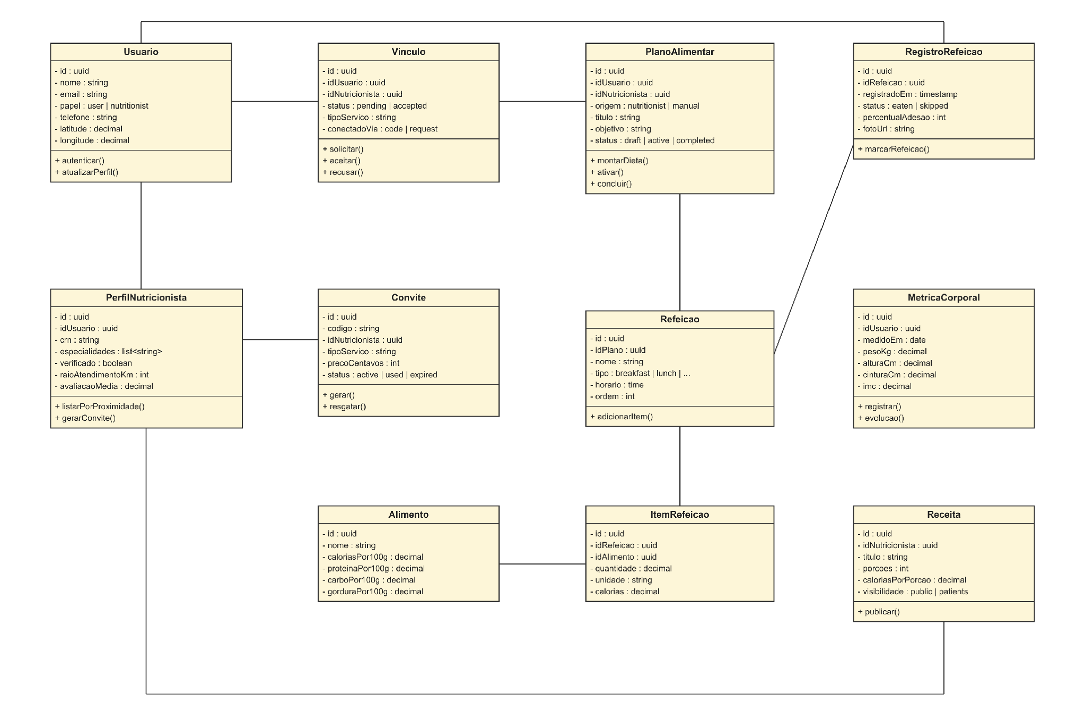
Fonte: Thiago Heilmann (2026)
3.2.3 Diagrama ER e Dicionário de Dados
A seguir, são apresentados o Diagrama ER (Entidade-Relacionamento) e o Dicionário de Dados do sistema NutriHub, ferramentas essenciais para ilustrar e detalhar a estrutura do banco de dados do projeto.
3.2.3.1 Diagrama ER

A seguir, é apresentado o Diagrama ER (Entidade-Relacionamento) e a estrutura de persistência de dados do sistema.

Figura 4 – Modelo E.R. do banco de dados.
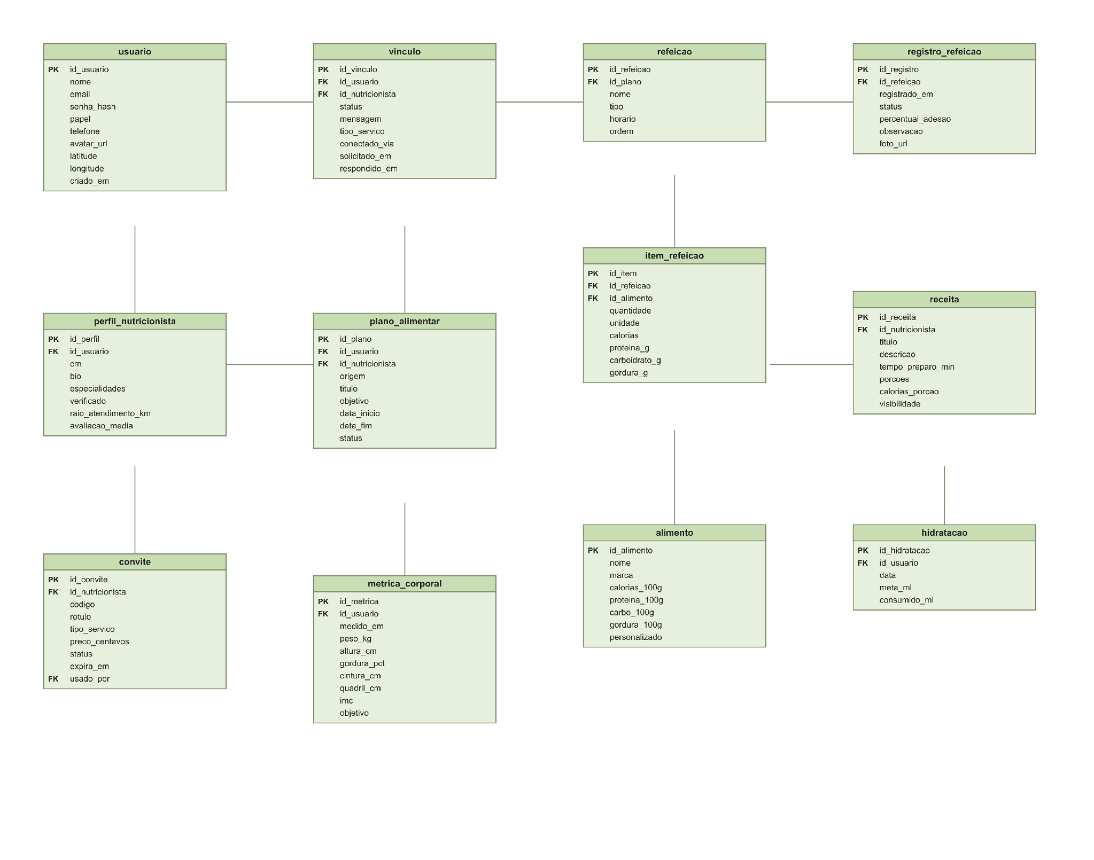

Fonte: Eduardo Nitz(2026)

3.2.3.2 Dicionário de Dados
A seguir, é apresentado o Dicionário de Dados, detalhando a estrutura e os atributos utilizados no sistema.

Tabela 7 – Tabela Usuário
Tabela Usuário
Campo | PK | FK | UK | Nulo | Tipo | Descrição
id_usuario | X |  |  |  | uuid | Identificador único do usuário.
nome |  |  |  |  | String(100) | Nome completo do usuário.
email |  |  | X |  | String(100) | E-mail de acesso do usuário.
senha_hash |  |  |  |  | String(255) | Senha criptografada do usuário.
papel |  |  |  |  | String(15) | Papel do usuário (paciente ou nutricionista).
telefone |  |  |  | X | String(15) | Telefone do usuário.
avatar_url |  |  |  | X | String(255) | URL da foto de perfil.
latitude |  |  |  | X | Decimal(9,6) | Latitude da localização do usuário.
longitude |  |  |  | X | Decimal(9,6) | Longitude da localização do usuário.
criado_em |  |  |  |  | Timestamp | Data e hora de criação da conta.

Tabela 8 – Tabela Perfil Nutricionista
Tabela Perfil Nutricionista
Campo | PK | FK | UK | Nulo | Tipo | Descrição
id_perfil | X |  |  |  | uuid | Identificador único do perfil profissional.
id_usuario |  | X |  |  | uuid | Relaciona o perfil ao usuário.
crn |  |  | X |  | String(15) | Registro profissional (CRN) do nutricionista.
bio |  |  |  | X | Text | Apresentação do profissional.
especialidades |  |  |  | X | String[] | Lista de especialidades do profissional.
verificado |  |  |  |  | Boolean | Indica se o perfil foi verificado.
raio_atendimento_km |  |  |  |  | Inteiro | Raio de atendimento em quilômetros.
avaliacao_media |  |  |  |  | Decimal(3,2) | Avaliação média do profissional.
qtd_avaliacoes |  |  |  |  | Inteiro | Quantidade de avaliações recebidas.

Tabela 9 – Tabela Vínculo
Tabela Vínculo
Campo | PK | FK | UK | Nulo | Tipo | Descrição
id_vinculo | X |  |  |  | uuid | Identificador único do vínculo.
id_usuario |  | X |  |  | uuid | Relaciona o vínculo ao paciente.
id_nutricionista |  | X |  |  | uuid | Relaciona o vínculo ao nutricionista.
status |  |  |  |  | String(10) | Status do vínculo (pendente, aceito, recusado, cancelado).
mensagem |  |  |  | X | String(255) | Mensagem enviada na solicitação.
tipo_servico |  |  |  | X | String(10) | Tipo de serviço contratado.
preco_centavos |  |  |  | X | Inteiro | Preço do serviço em centavos.
conectado_via |  |  |  |  | String(10) | Origem do vínculo (código de convite ou solicitação).
solicitado_em |  |  |  |  | Timestamp | Data e hora da solicitação.
respondido_em |  |  |  | X | Timestamp | Data e hora da resposta do profissional.

Tabela 10 – Tabela Plano Alimentar
Tabela Plano Alimentar
Campo | PK | FK | UK | Nulo | Tipo | Descrição
id_plano | X |  |  |  | uuid | Identificador único do plano alimentar.
id_usuario |  | X |  |  | uuid | Relaciona o plano ao paciente.
id_nutricionista |  | X |  | X | uuid | Relaciona o plano ao nutricionista (quando houver).
origem |  |  |  |  | String(15) | Origem do plano (nutricionista ou manual).
titulo |  |  |  |  | String(100) | Título do plano alimentar.
objetivo |  |  |  |  | String(20) | Objetivo do plano (emagrecimento, ganho de massa, manutenção).
data_inicio |  |  |  |  | Date | Data de início do plano.
data_fim |  |  |  |  | Date | Data de término do plano.
status |  |  |  |  | String(10) | Status do plano (rascunho, ativo, concluído).
observacoes |  |  |  | X | Text | Observações do nutricionista.

Tabela 11 – Tabela Refeição
Tabela Refeição
Campo | PK | FK | UK | Nulo | Tipo | Descrição
id_refeicao | X |  |  |  | uuid | Identificador único da refeição.
id_plano |  | X |  |  | uuid | Relaciona a refeição ao plano alimentar.
nome |  |  |  |  | String(50) | Nome da refeição (ex.: café da manhã).
tipo |  |  |  |  | String(10) | Tipo da refeição (café, almoço, jantar, lanche).
horario |  |  |  |  | Time | Horário programado da refeição.
ordem |  |  |  |  | Inteiro | Ordem de exibição da refeição no plano.

Tabela 12 – Tabela Item de Refeição
Tabela Item de Refeição
Campo | PK | FK | UK | Nulo | Tipo | Descrição
id_item | X |  |  |  | uuid | Identificador único do item.
id_refeicao |  | X |  |  | uuid | Relaciona o item à refeição.
id_alimento |  | X |  |  | uuid | Relaciona o item ao alimento.
quantidade |  |  |  |  | Decimal(10,2) | Quantidade do alimento.
unidade |  |  |  |  | String(10) | Unidade de medida (g, ml, unidade).
calorias |  |  |  |  | Decimal(10,2) | Calorias calculadas do item.
proteina_g |  |  |  |  | Decimal(10,2) | Proteínas do item, em gramas.
carboidrato_g |  |  |  |  | Decimal(10,2) | Carboidratos do item, em gramas.
gordura_g |  |  |  |  | Decimal(10,2) | Gorduras do item, em gramas.

Tabela 13 – Tabela Alimento
Tabela Alimento
Campo | PK | FK | UK | Nulo | Tipo | Descrição
id_alimento | X |  |  |  | uuid | Identificador único do alimento.
nome |  |  |  |  | String(100) | Nome do alimento.
marca |  |  |  | X | String(50) | Marca do alimento (quando aplicável).
calorias_100g |  |  |  |  | Decimal(10,2) | Calorias por 100 g do alimento.
proteina_100g |  |  |  |  | Decimal(10,2) | Proteínas por 100 g, em gramas.
carbo_100g |  |  |  |  | Decimal(10,2) | Carboidratos por 100 g, em gramas.
gordura_100g |  |  |  |  | Decimal(10,2) | Gorduras por 100 g, em gramas.
personalizado |  |  |  |  | Boolean | Indica se o alimento foi cadastrado pelo usuário.

Tabela 14 – Tabela Registro de Refeição
Tabela Registro de Refeição
Campo | PK | FK | UK | Nulo | Tipo | Descrição
id_registro | X |  |  |  | uuid | Identificador único do registro (check-in).
id_refeicao |  | X |  |  | uuid | Relaciona o registro à refeição planejada.
registrado_em |  |  |  |  | Timestamp | Data e hora do registro.
status |  |  |  |  | String(10) | Status do registro (realizada, pulada, parcial).
percentual_adesao |  |  |  |  | Inteiro | Percentual de adesão à refeição planejada.
observacao |  |  |  | X | String(255) | Observação do paciente sobre a refeição.
foto_url |  |  |  | X | String(255) | URL da foto da refeição (opcional).

Tabela 15 – Tabela Métrica Corporal
Tabela Métrica Corporal
Campo | PK | FK | UK | Nulo | Tipo | Descrição
id_metrica | X |  |  |  | uuid | Identificador único da métrica.
id_usuario |  | X |  |  | uuid | Relaciona a métrica ao paciente.
medido_em |  |  |  |  | Date | Data da medição.
peso_kg |  |  |  |  | Decimal(5,2) | Peso em quilogramas.
altura_cm |  |  |  |  | Decimal(5,2) | Altura em centímetros.
gordura_pct |  |  |  | X | Decimal(4,2) | Percentual de gordura corporal.
cintura_cm |  |  |  | X | Decimal(5,2) | Circunferência da cintura.
quadril_cm |  |  |  | X | Decimal(5,2) | Circunferência do quadril.
imc |  |  |  |  | Decimal(4,2) | IMC calculado automaticamente.
objetivo |  |  |  | X | String(15) | Objetivo de saúde vigente na medição.
observacao |  |  |  | X | String(255) | Observações da medição.

3.2.4 Diagrama de Casos de Uso

Os casos de uso descrevem as funcionalidades do sistema NutriHub, mostrando como os usuários interagem com o sistema para atingir seus objetivos. Eles detalham os fluxos de ações, os atores envolvidos e os resultados esperados, facilitando o entendimento do funcionamento do sistema e assegurando que os requisitos sejam atendidos durante o desenvolvimento.

Figura 5 – Diagrama de caso de uso
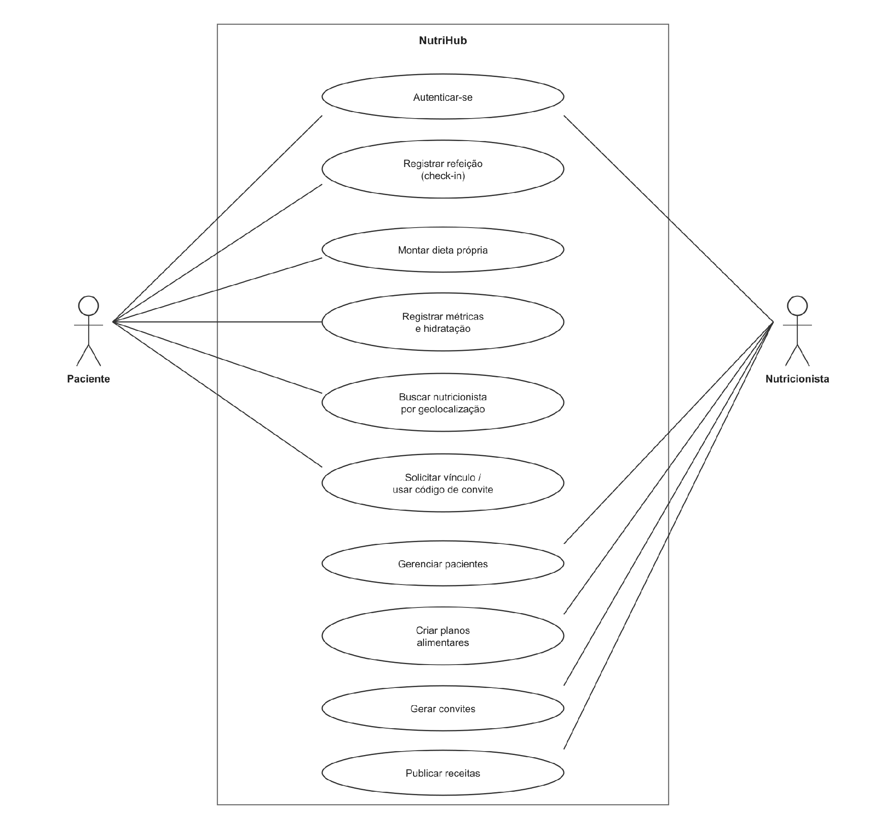
Fonte: Eduardo Nitz (2026)

Caso de Uso: Registrar Refeição (Check-in Alimentar)
Ator Principal: Paciente
Descrição: Este caso de uso descreve o processo pelo qual o paciente registra, no aplicativo, uma refeição realizada, alimentando a sua rotina de acompanhamento e a visão do nutricionista.

Pré-condições:
- O paciente deve estar cadastrado e autenticado no sistema.
- O paciente deve possuir um plano alimentar ativo (criado pelo nutricionista ou montado por ele próprio).
- O dispositivo deve possuir conexão com a internet.
Fluxo Principal:
- O paciente acessa a tela de dieta do dia e visualiza as refeições planejadas, com horários e alimentos.
- O paciente seleciona a refeição realizada e toca em “Marcar”.
- O sistema registra o check-in da refeição com data, hora e status.
- O sistema atualiza o progresso diário na tela inicial e no diário alimentar.
- O registro fica disponível para o nutricionista vinculado acompanhar em tempo real.

Caso de Uso: Gerenciar Pacientes e Planos Alimentares
Ator Principal: Nutricionista
Descrição: Este caso de uso descreve o processo pelo qual o nutricionista utiliza o sistema para aceitar novos pacientes e criar planos alimentares personalizados, que serão acompanhados pelo aplicativo.

Pré-condições:
- O nutricionista deve estar autenticado no sistema com perfil profissional.
- Deve existir uma solicitação de vínculo do paciente (por busca ou código de convite).
- Os alimentos utilizados no plano devem estar cadastrados no sistema.
Fluxo Principal:
- O nutricionista acessa o painel e visualiza as solicitações de vínculo pendentes.
- O nutricionista aceita a solicitação, criando o vínculo com o paciente, e monta o plano alimentar informando:
  - Título e objetivo do plano (ex.: emagrecimento, ganho de massa)
  - Refeições com horários programados
  - Alimentos, quantidades e valores nutricionais de cada item.
  - Período de vigência do plano (datas de início e término).
- O sistema valida as informações e calcula automaticamente as calorias e os macronutrientes.
- Se os dados forem válidos, o sistema salva o plano e o define como ativo para o paciente.
- O paciente passa a visualizar o plano no aplicativo, podendo:
  - Consultar a dieta do dia, com horários e alimentos
  - Registrar as refeições realizadas (check-in)
  - Acompanhar calorias e macronutrientes no diário.
- O nutricionista acompanha, pelo painel, o diário, as métricas e a adesão do paciente ao plano.

3.2.5 Diagrama de Sequência

O diagrama de sequência ilustra a interação entre os componentes do sistema NutriHub ao longo do tempo, mostrando como as mensagens e ações são trocadas entre os objetos para realizar uma tarefa específica. Ele ajuda a entender a dinâmica do sistema e a garantir que os processos sejam executados corretamente.

3.2.5.1 Diagrama de Autenticação

O diagrama de sequência de autenticação descreve o processo detalhado pelo qual o usuário acessa o sistema. Ele ilustra as interações entre o usuário, a interface do aplicativo, o serviço de autenticação do Supabase e o banco de dados. O fluxo abrange a informação das credenciais, a validação dos dados na própria interface (com esquemas Zod), a verificação das credenciais pelo servidor e a criação da sessão com tokens JWT, armazenados em área segura do dispositivo. Além disso, o diagrama reflete o retorno de mensagens ao usuário, como a confirmação de sucesso — com redirecionamento para a tela inicial do seu perfil — ou a exibição de erros caso algum dado esteja inválido. Este processo é crucial para a segurança do sistema e estabelece a base para o acesso às funcionalidades de cada papel.

Figura 6 – Diagrama de Sequência de Autenticação
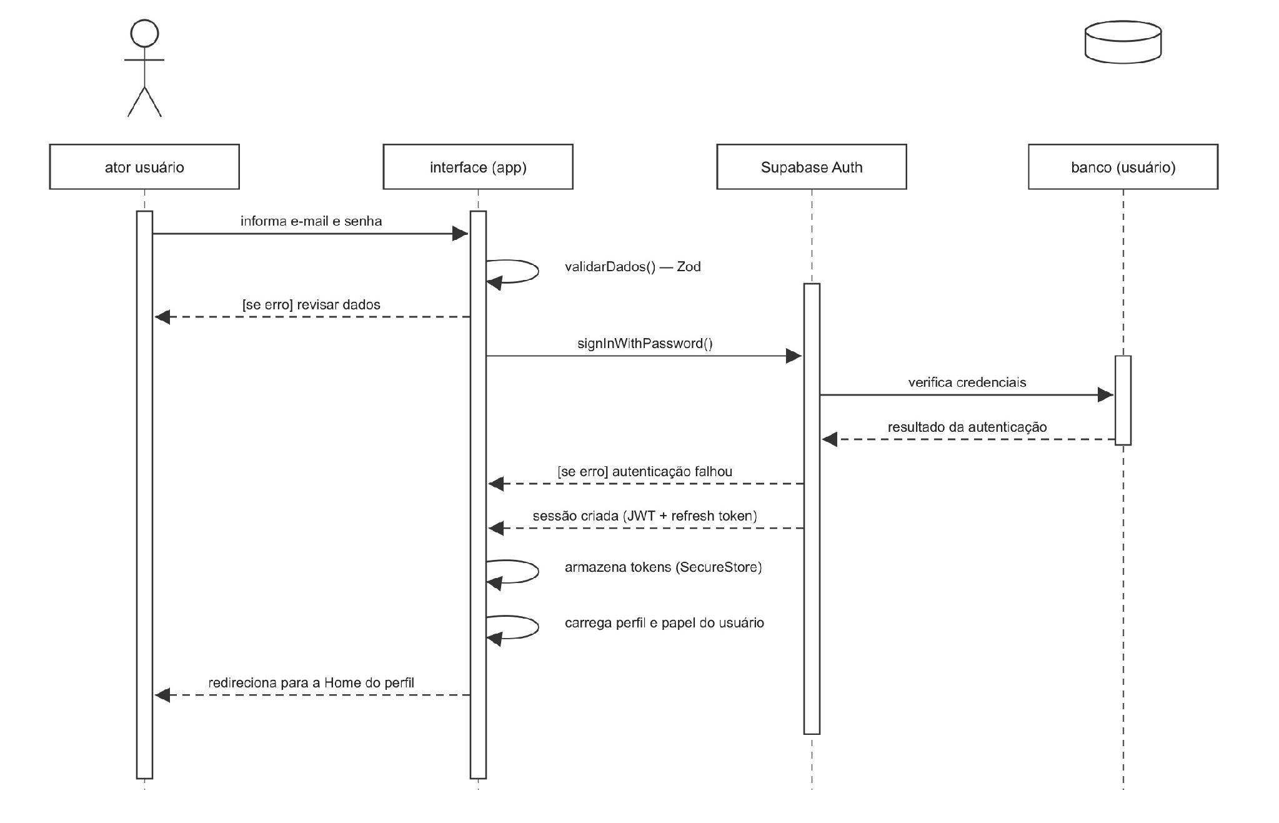
Fonte: Eduardo Nitz (2026)

3.2.5.2 Diagrama de Registro de Refeição

O diagrama de sequência de registro de refeição ilustra o processo pelo qual o paciente realiza o check-in alimentar no aplicativo. O fluxo começa com a abertura da tela de dieta do dia, que consulta o plano ativo com suas refeições, horários e valores nutricionais. Ao tocar em “Marcar”, o aplicativo envia o registro à API do Supabase, que valida o usuário por meio das políticas de segurança em nível de linha (RLS) e persiste o check-in no banco de dados. Em seguida, a interface atualiza o progresso do dia na tela inicial e no diário alimentar, e o registro fica imediatamente disponível para o nutricionista vinculado. Este processo é essencial para manter o engajamento do paciente e dar visibilidade contínua ao profissional.

Figura 7 – Diagrama de Sequência de Registro de Refeição
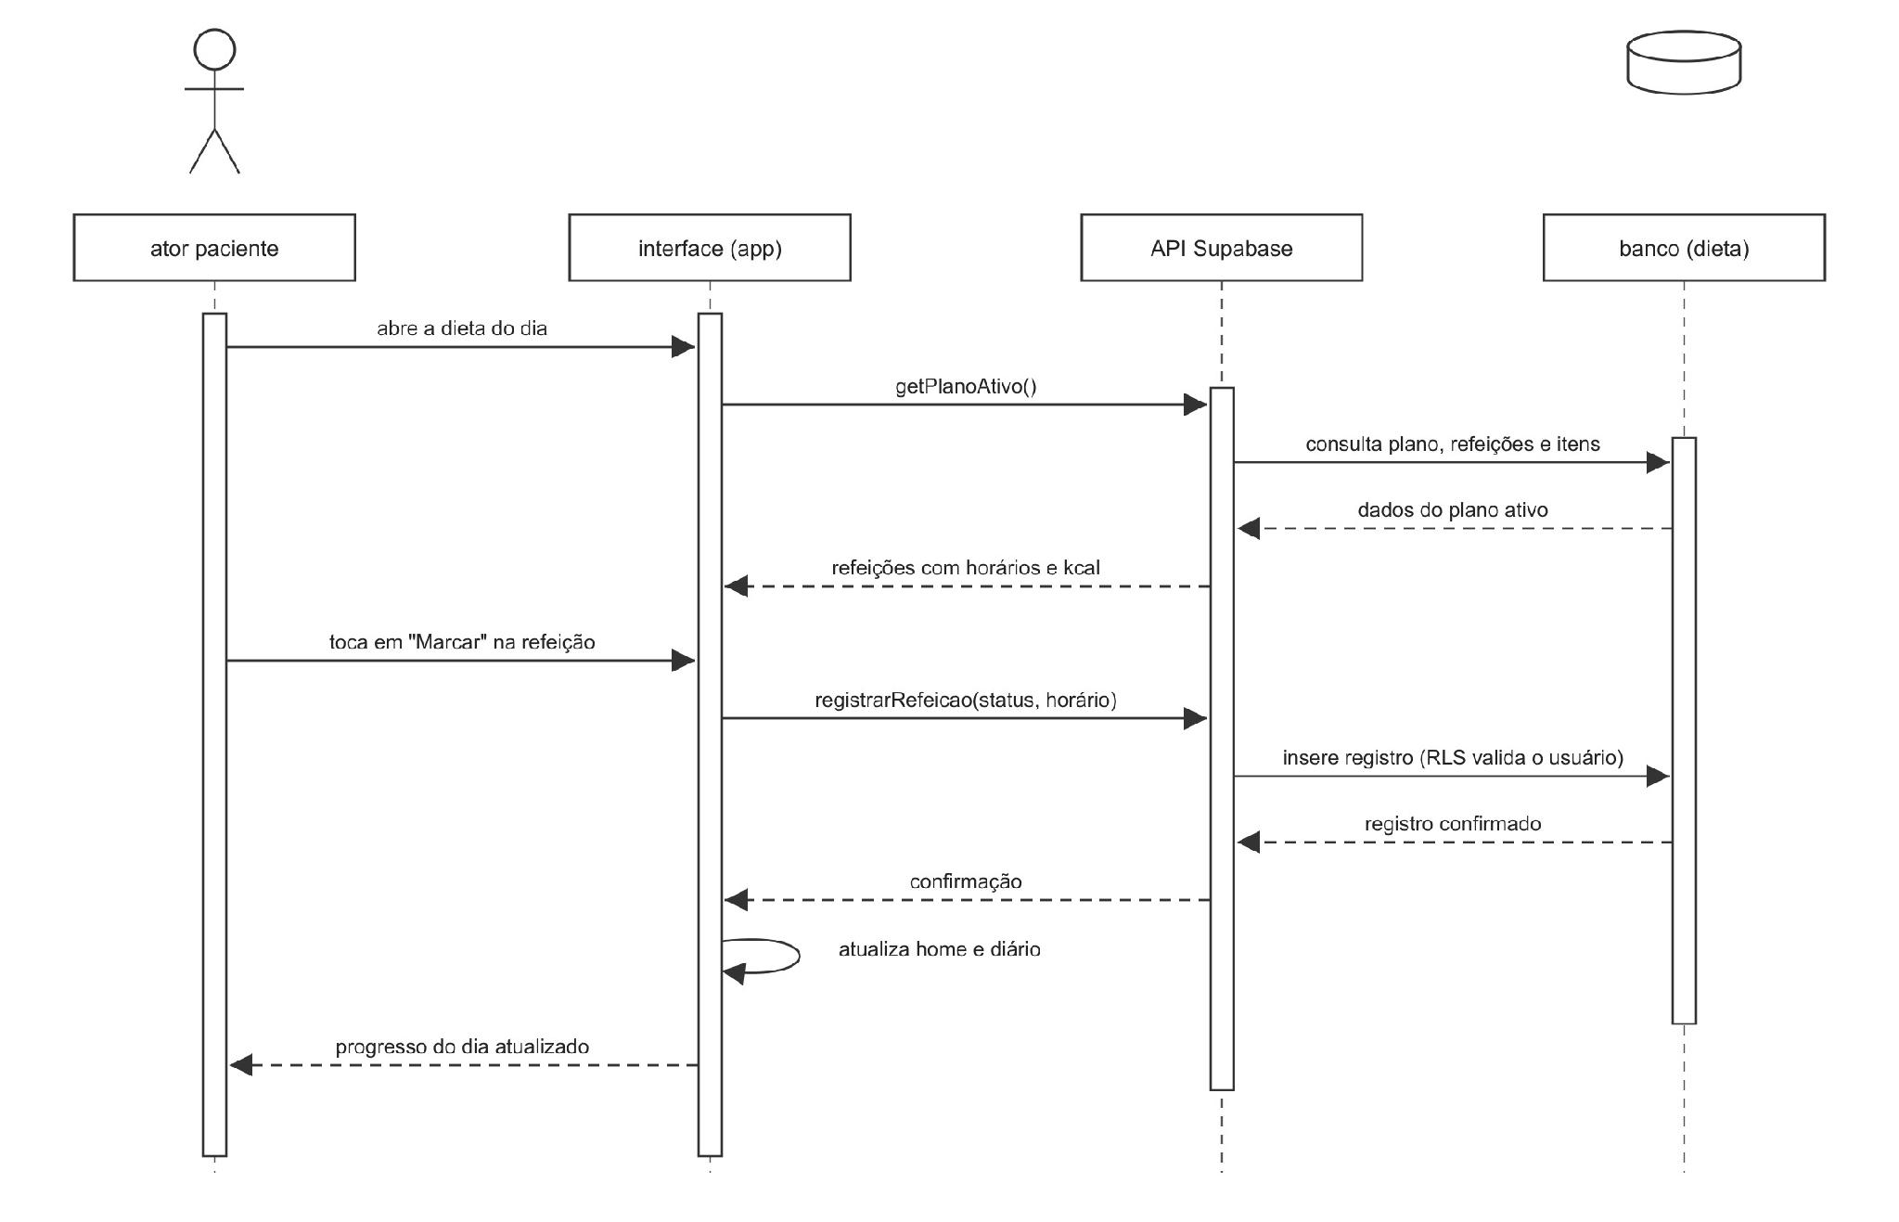
Fonte: Thiago Heilmann (2026)

3.2.5.3 Diagrama de Vínculo
O diagrama de sequência de vínculo ilustra o processo pelo qual um paciente encontra um nutricionista e estabelece o vínculo profissional dentro do sistema. Ele descreve as interações entre o paciente, o aplicativo, a API e o profissional.
O fluxo começa com o paciente buscando nutricionistas próximos por geolocalização — a API retorna a lista ordenada por distância, com avaliações e especialidades — ou informando diretamente um código de convite do profissional. A solicitação de vínculo é criada com status pendente e aparece no painel do nutricionista.
Ao aceitar a solicitação, o sistema atualiza o status do vínculo para aceito e o nutricionista passa a acompanhar o paciente: diário alimentar, plano e métricas corporais. Esse processo é essencial para formalizar a relação profissional–paciente com consentimento de ambas as partes, garantindo que o acesso aos dados ocorra somente após o aceite.

Figura 8 – Diagrama de Sequência de Vínculo
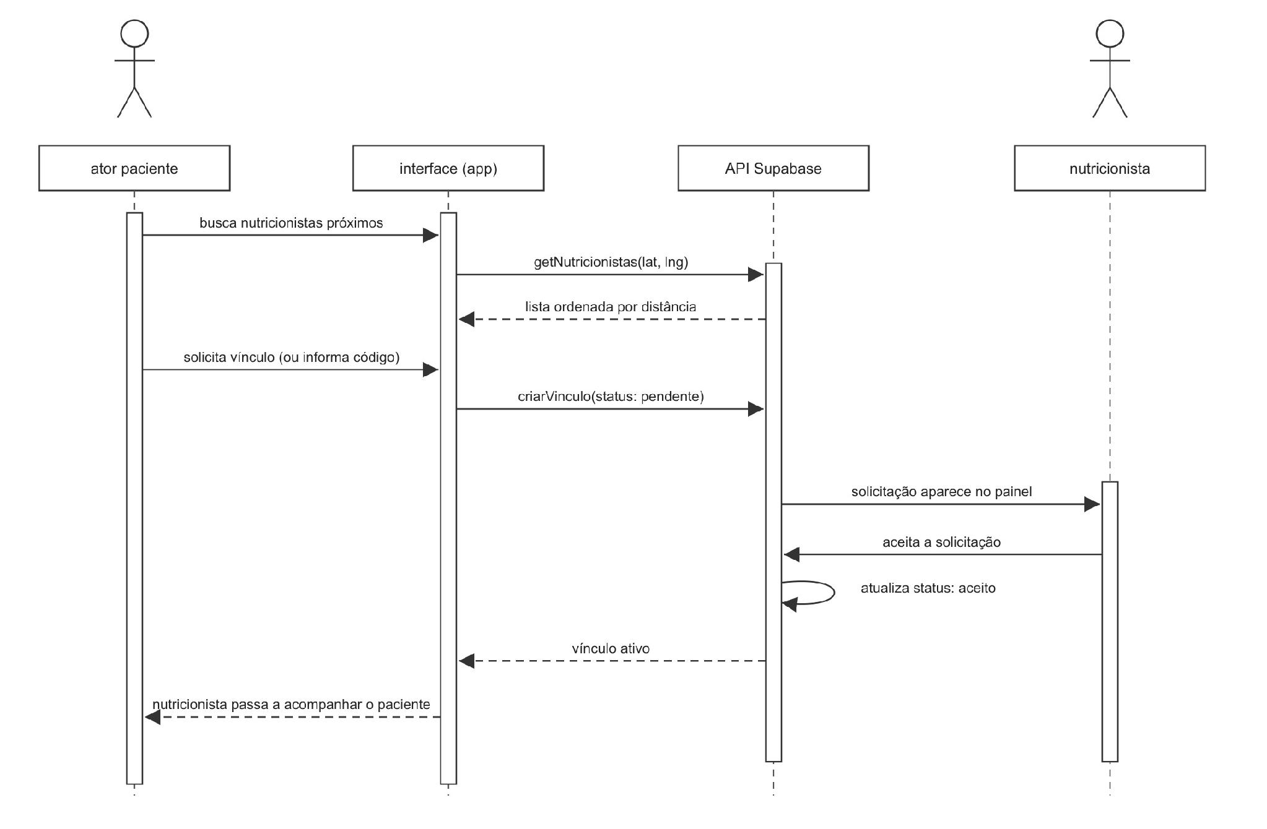
Fonte: Eduardo Nitz (2026)

3.2.6 Definições técnicas

O sistema NutriHub foi desenvolvido utilizando tecnologias modernas e robustas para garantir alto desempenho e escalabilidade. O aplicativo foi construído com React Native e Expo, proporcionando uma experiência consistente e adaptativa em Android, iOS e Web a partir de uma única base de código. Como backend, foi adotada a plataforma Supabase, que fornece banco de dados PostgreSQL, autenticação integrada e API segura.
A gestão do projeto foi conduzida seguindo a metodologia ágil SCRUM, garantindo entregas iterativas e colaborativas ao longo do desenvolvimento. Além disso, o código foi organizado em camadas bem definidas — telas (rotas), serviços, estado e tipos —, favorecendo a manutenção e a evolução do sistema.

3.2.6.1 Tecnologias e Ferramentas do NutriHub

O NutriHub foi desenvolvido com uma combinação de tecnologias robustas e modernas para garantir tanto a performance quanto a escalabilidade do sistema. Como backend, é utilizado o Supabase, plataforma que oferece banco de dados PostgreSQL gerenciado, autenticação integrada e API gerada automaticamente, protegida por políticas de segurança em nível de linha (Row Level Security).
O frontend foi construído com React Native e Expo, proporcionando uma experiência de usuário consistente em dispositivos móveis e na web. A adoção do TypeScript garante segurança de tipos e reduz erros durante o desenvolvimento. Completam a stack o TanStack Query (sincronização de dados com o servidor), o Zustand (estado global), o Zod (validação de formulários) e o Expo Router (navegação baseada em arquivos).
O processo de desenvolvimento foi guiado pela metodologia ágil SCRUM, com entregas incrementais e ajustes contínuos no planejamento para garantir que o sistema atendesse às necessidades dos usuários identificadas na pesquisa. A organização do código em camadas claras facilita a manutenção e a escalabilidade do sistema.

3.2.6.2 Estrutura do Sistema e Banco de Dados

A arquitetura do sistema é client-server: o aplicativo consome a API segura fornecida pelo Supabase, responsável pela persistência e pelo controle de acesso aos dados.
O frontend usa React Native com Expo para oferecer uma interface amigável e eficiente em múltiplas plataformas, a partir de uma única base de código.
O banco de dados utilizado é o PostgreSQL, gerenciado pelo Supabase, ideal para armazenar dados estruturados, como usuários, planos alimentares, refeições, métricas corporais e os vínculos entre pacientes e nutricionistas.

3.2.6.3 Padrões de Codificação e Boas Práticas

No desenvolvimento do NutriHub, é essencial adotar padrões de codificação e boas práticas que garantam a qualidade, legibilidade e manutenção do código. A seguir, destacam-se as principais diretrizes que serão seguidas durante o desenvolvimento.

3.2.6.3.1 Variáveis e Constantes
Para a nomeação de variáveis e constantes, seguiremos as convenções estabelecidas para promover clareza e consistência no código.
- Variáveis: Utilizaremos o formato camelCase, em que a primeira palavra começa com letra minúscula e as subsequentes começam com letras maiúsculas. Isso facilita a leitura e é amplamente utilizado em JavaScript e TypeScript.
  - Exemplos: dietData, userDetails, mealLog.
- Constantes: As constantes serão nomeadas utilizando o formato UPPER_CASE, com palavras separadas por underscores, o que ajuda a distingui-las rapidamente no código.
  - Exemplos: SUPABASE_URL, SUPABASE_ANON_KEY, WATER_ML_PER_KG.

3.2.6.3.2 Funções
As funções seguirão a convenção camelCase para garantir consistência no código. O nome das funções deve ser claro e indicar a ação que elas executam, o que melhora a compreensão do código.
- Exemplos: getUser(), fetchUserDetails(), createDiet(), findFood().

3.2.6.3.3 Reusabilidade
No desenvolvimento frontend, é essencial adotar a componentização. Isso significa criar componentes pequenos e reutilizáveis, que podem ser usados em diferentes partes da aplicação. A reutilização de componentes reduz a duplicação de código, facilita a manutenção e contribui para um sistema mais modular e escalável.

3.3 Estratégia de Teste

Objetivos da Estratégia de Teste 1. Garantir que todas as funcionalidades principais do NutriHub estejam operacionais e sejam intuitivas para os usuários. 2. Validar a interatividade do sistema em tempo real e a personalização das dietas. 3. Assegurar a escalabilidade, segurança e confiabilidade do sistema, conforme os requisitos não funcionais.

3.3.1 Tipos de Testes

Testes Funcionais o Verificar o funcionamento das principais funcionalidades:
▪ Geração de dieta via seleção de alimentos do usuário.
▪ Alteração de dados do usuário.
Testes de Integração o Garantir o correto funcionamento das integrações:
▪ Serviços de geração de dieta e armazenamento da mesma.
▪ APIs para manipulação dos dados apresentados em tela.
▪ Banco de dados para armazenamento seguro de dados.
Testes de Desempenho:
Testes de Carga: Simular grande número de usuários simultâneos.
Testes de Stress: Verificar a resiliência do sistema em condições extremas. o Tempo de Resposta: Medir o tempo de resposta das rotas construídas na API.
Testes de Segurança:
Autenticação e Autorização: Verificar acessos autorizados.
Proteção de Dados: Garantir a proteção de dados dos clientes, conforme regulamentos de privacidade.
Testes de Usabilidade
Avaliar a Interface do Usuário (UI) e a Experiência do Usuário (UX) para garantir que o sistema seja intuitivo e agradável.
Testes de Confiabilidade
Testes de Recuperação: Verificar recuperação de falhas e interrupções.
Testes de Disponibilidade: Monitorar o funcionamento do sistema em horários de pico.

3.3.2 Casos de Teste Principais

ID Descrição
CT01 Cadastro de usuário na plataforma.
CT02 Montagem do plano alimentar e registro de refeição (check-in).
CT03 Criação de vínculo entre paciente e nutricionista por código de convite, com aceite da solicitação.
CT04 Simulação de 1000 usuários simultâneos acessando o sistema.
CT05 Verificação de criptografia de dados pessoais dos clientes.

3.3.3 Ferramentas de Teste

1. Jest e React Native Testing Library - Para testes funcionais e de componentes; Postman - Para testes de integração com a API.
2. k6 e JMeter - Para testes de carga e stress.
3. OWASP ZAP, Burp Suite - Para testes de segurança.
4. Hotjar - Para análise de usabilidade e experiência de usuário.

3.3.4 Critérios de Aceitação

• Funcionalidade: 95% dos casos de teste funcionais devem ser aprovados.
• Desempenho: O sistema deve suportar ao menos 500 usuários simultâneos com tempo de resposta inferior a 2 segundos.
• Segurança: Os dados dos clientes devem estar protegidos conforme requisitos de privacidade.

3.4 APRESENTAÇÃO E ANÁLISE DOS RESULTADOS
O projeto NutriHub foi implementado e resultou em um aplicativo funcional e multiplataforma, que atende aos objetivos definidos. Na visão do paciente, o sistema oferece tela inicial com o progresso das refeições do dia, dieta com registro em dois toques (check-in), diário alimentar com calorias consumidas em relação à meta e distribuição de macronutrientes, controle de hidratação com meta automática de 35 ml por quilograma de peso corporal e registro de métricas corporais com gráficos de evolução.
Na visão do nutricionista, o painel apresenta pacientes ativos, solicitações de vínculo pendentes e convites gerados; o profissional acessa o diário, o plano e as métricas de cada paciente, monta planos alimentares e mantém um acervo de receitas. A busca geolocalizada de nutricionistas e o vínculo por código de convite funcionam de ponta a ponta, validados em ambiente de demonstração com contas de teste. Esses resultados indicam impacto significativo tanto na experiência do paciente quanto na rotina de acompanhamento dos nutricionistas.

3.5 CONSIDERAÇÕES FINAIS
O desenvolvimento do NutriHub demonstrou que é possível transformar o acompanhamento nutricional em uma experiência dinâmica, interativa e centrada no usuário. O aplicativo implementado entrega as funcionalidades planejadas — registro de refeições, diário alimentar, métricas corporais, hidratação, busca geolocalizada e painel do nutricionista —, beneficiando tanto os profissionais quanto os pacientes.
A fase de desenvolvimento confirmou que, com uma boa estruturação, o sistema é eficiente, escalável e fácil de adaptar conforme as demandas do mercado. Como próximos passos, destacam-se as notificações push, os comentários do nutricionista diretamente no diário do paciente, as assinaturas dentro do aplicativo e o registro de refeições por fotos, evoluções que aprofundarão o engajamento entre profissional e paciente.

REFERÊNCIAS

PRESSMAN, Roger S. Engenharia de Software: uma abordagem profissional. 8. ed. São Paulo: McGraw-Hill, 2015.
BABIN, Philippe. UML 2 e Modelagem de Software: Práticas e Exemplos. São Paulo: Novatec, 2010.
SOMMERVILLE, Ian. Engenharia de Software. 10. ed. São Paulo: Pearson Prentice Hall, 2016.
GARRET, Jesse James. The Elements of User Experience: User-Centered Design for the Web and Beyond. 2. ed. Berkeley: New Riders, 2010.
SILVA, Rafael Winterhalter. Design de Interação: além da interação humano-computador. 1. ed. Porto Alegre: Bookman, 2018.
PINE II, Joseph; GILMORE, James H. A Economia da Experiência. Rio de Janeiro: Elsevier, 2011
FURASTÉ, Pedro Augusto. Normas Técnicas para o Trabalho Científico: Explicação das Normas da ABNT. 17 ed. Porto Alegre: Dáctilo Plus, 2015.
COOPER, Alan; REIMANN, Robert; CRONIN, David. About Face 3: The Essentials of Interaction Design. 3. ed. Indianapolis: Wiley, 2007.
REACT NATIVE. React Native documentation. Meta Platforms, 2026. Disponível em: https://reactnative.dev/docs. Acesso em: 10 jul. 2026.
SUPABASE. Supabase documentation. Supabase Inc., 2026. Disponível em: https://supabase.com/docs. Acesso em: 10 jul. 2026.

